Informace k odpadovému hospodářství
v obci Vážany za rok 2022
Jaké máme složení komunálních odpadů:
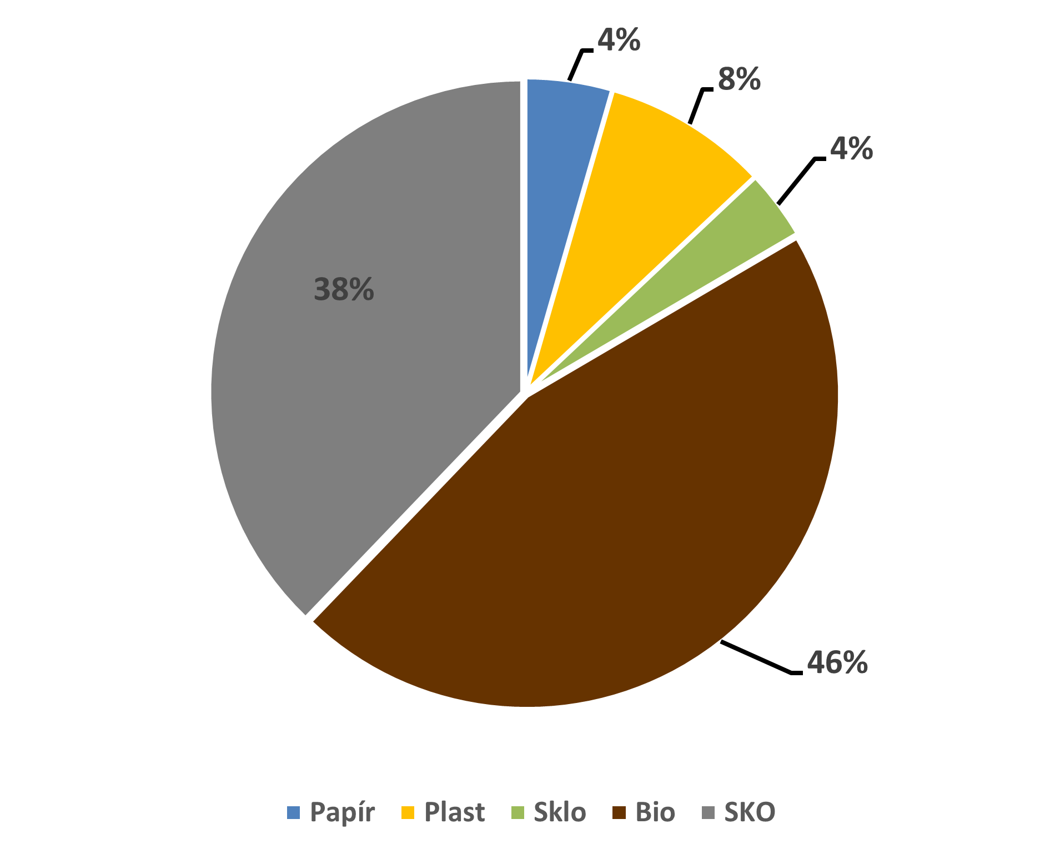 | Kat. číslo | Název odpadu | Kat. odpadu | Množství (t)
 | 200101 | Papír a lepenka | O | 3,672
 | 200102 | Sklo | O | 2,942
 | 200110 | Oděvy | O | 0,804
 | 200125 | Jedlý olej a tuk | O | 0
 | 200127 | Barvy, tiskařské barvy, lepidla a pryskyřice obsahující nebezpečné látky | N | 0
 | 200139 | Plasty | O | 7,021
 | 200140 | Kovy | O | 0,324
 | 200201 | Biologicky rozložitelný odpad | O | 37,544
 | 200301 | Směsný komunální odpad | O | 31,137
 | 200307 | Objemný odpad | O | 5,320
 | Celkem |  |  | 88,764

 | SKO | papír | plast | sklo | bioodpad
Množství odpadu na 1 občana (kg) | 132,5 | 15,6 | 29,9 | 12,5 | 159,8

Obec Vážany nyní plní třídící cíle stanovené v § 59 odst. 3) zákona 541/2020 Sb. na 58,93 %.
Co nás stojí odpadové hospodářství:
Výdaje:
Celkem náklady na odpadové hospodářství (Kč/ rok) | 282 497,06 Kč
Z toho:
Svoz a odstranění směsného komunálního a objemného odpadu | 114 050,89 Kč
Svoz a využití tříděných odpadů (papír, plast, sklo, bioodpad apod.) | 138 430,25 Kč
Svoz a další nakládání s nebezpečnými odpady | 30 015,92 Kč
Příjmy:
Celkem výnosy odpadového hospodářství (Kč/ rok) | 172 553 Kč
Z toho:
Vybráno na poplatcích (600 Kč/občan/rok) | 107 650 Kč
Odměny za třídění od EKO-KOM | 64 903 Kč
Ostatní příjmy (např. prodej železa) | 0 Kč
Rozdíl:
Kolik doplácí obec z obecního rozpočtu | 109 944,06 Kč

Svozová firma: Technické služby Malá Haná s.r.o.
Počet nádob: V systému „Door to door“ bylo rozdáno celkem 80 ks nádob (240 l) na papír, 80 ks nádob (240 l) na plast a drobné kovy, 80 ks (240 l) na bioodpad.
Přibližně 95 ks nádob mají občané na směsný – zbytkový komunální odpad.
Na sběrných místech má obec kontejnery: Plast 3 ks, Sklo barevné 1 ks, nádoba na jedlé oleje 1 ks a kontejner na textil.

